石河子大学硕士研究生复试资格审核材料清单
各位考生：
一、我校硕士研究生招生资格审查在复试时进行，资格审查没通过的考生将取消其复试资格，责任自负。
二、考生在资格审查时须携带以下材料，请各位考生认真阅读。
必带材料：
- 所有考生
（1）身份证原件复印件
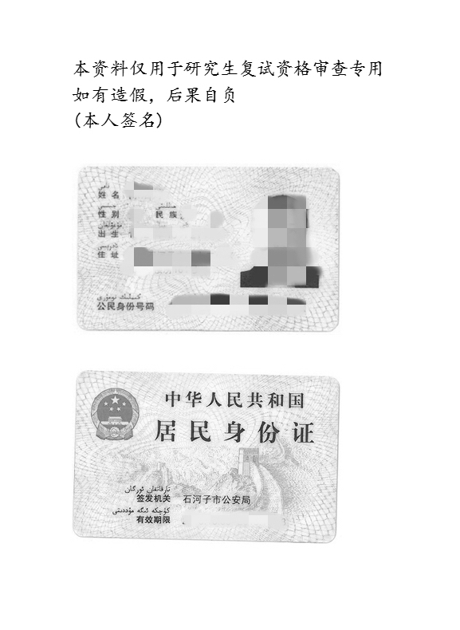
（正反面，复印件空白处注明：本资料仅用于研究生复试资格审查专用，如有造假，后果自负+本人签名）

模板

（2）《石河子大学硕士研究生复试思想品德考核表》（需负责人签字并加盖公章）
下载链接：石河子大学硕士研究生复试思想品德考核表.doc
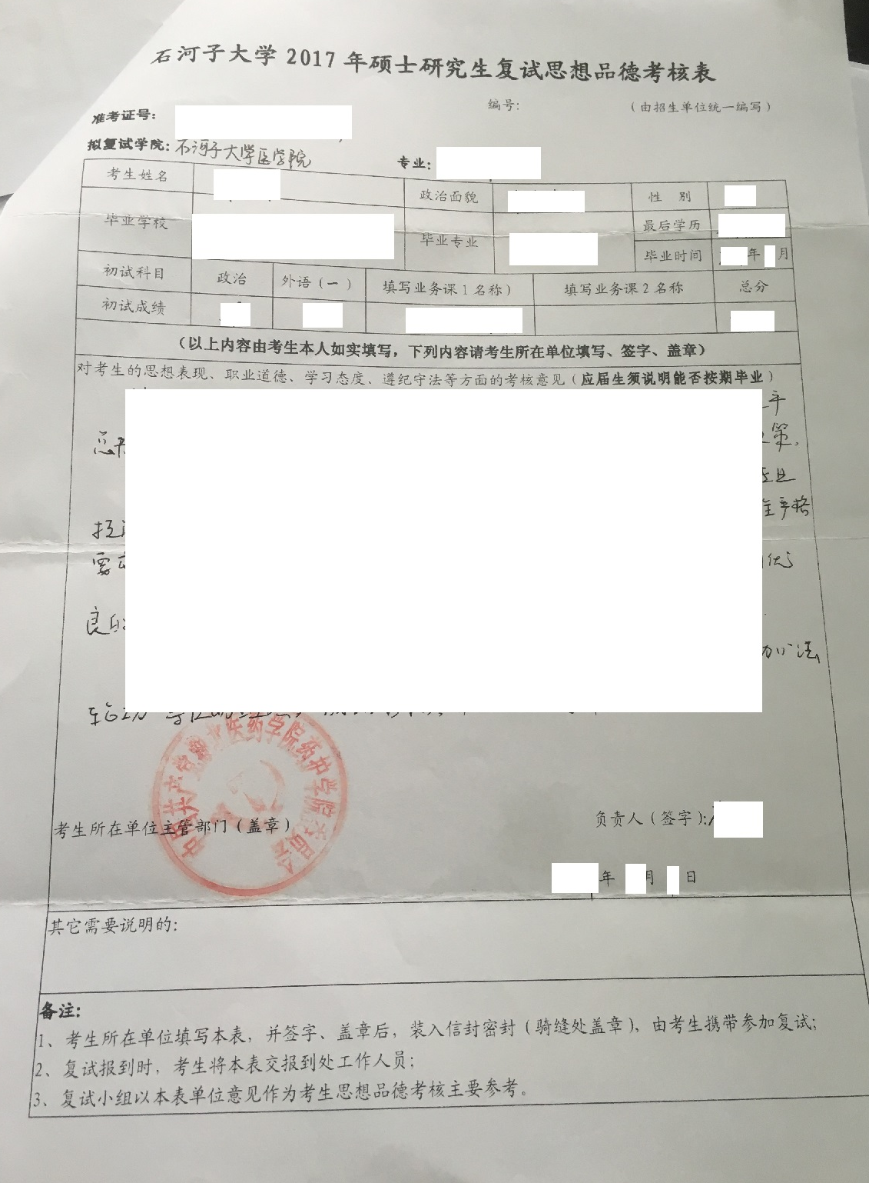
模板

（3）英语四六级成绩单以及执业医师证书
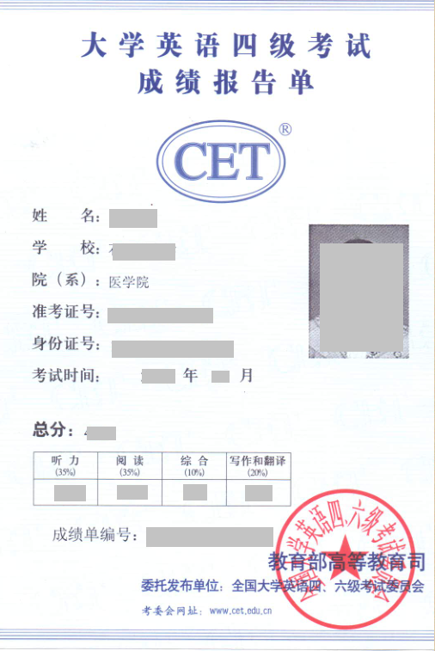
模板

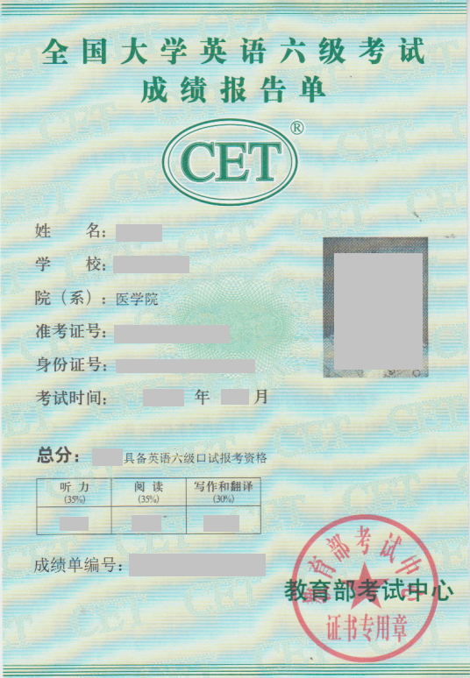
模板

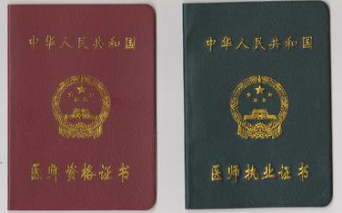
模板
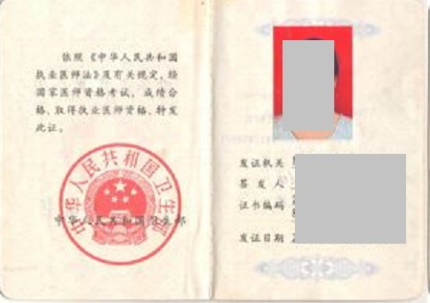
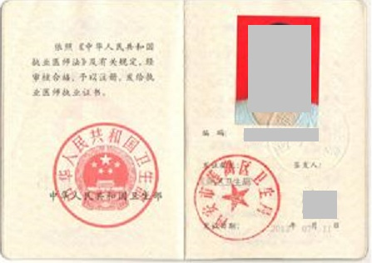
（4）一寸免冠照片4张
- 往届本科毕业生
（5）本科毕业证书
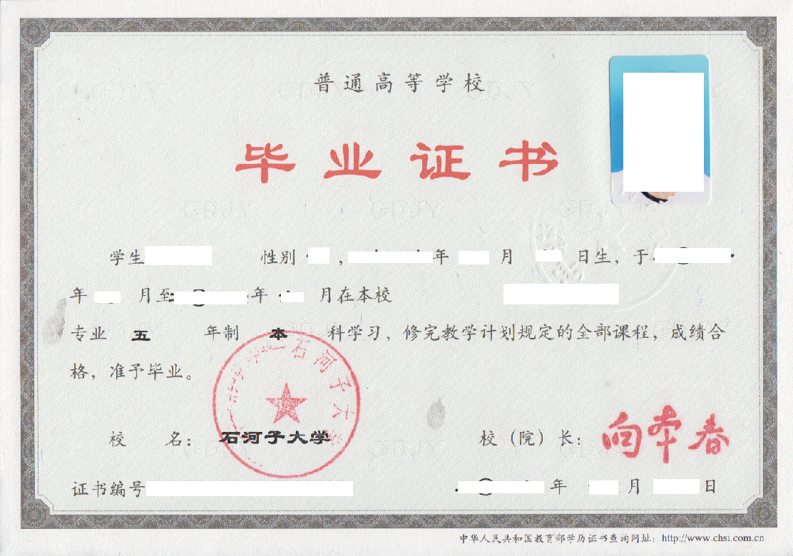
模板
（6）学位证书原件及复印件
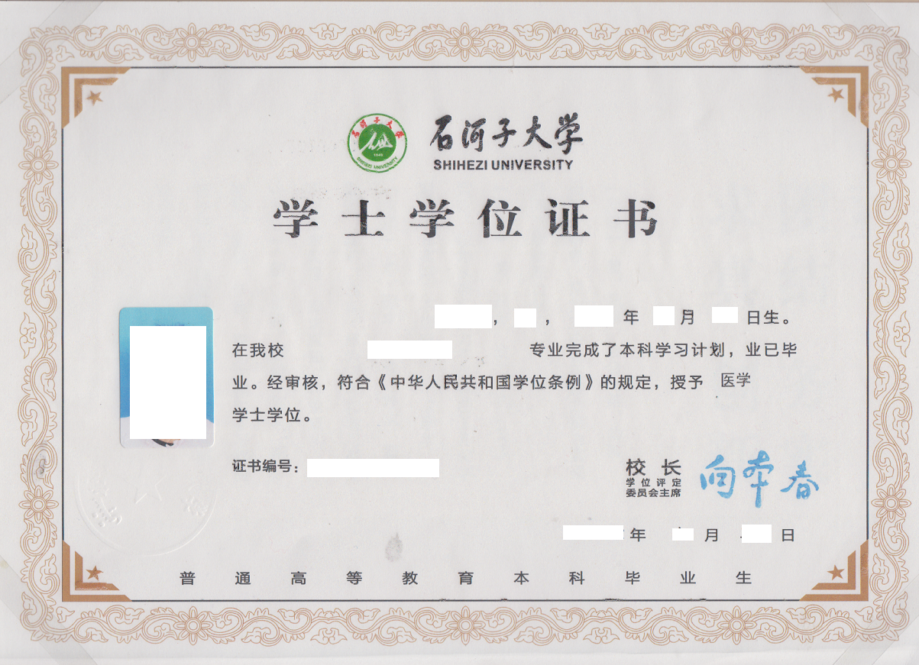
模板
- 同等学力考生
（5）专科毕业证复印件或本科结业证复印件或成人高校应届本科生证明等
- 应届本科毕业生
（5）完整注册后的学生证（高校教务部门颁发的学生证）复印件
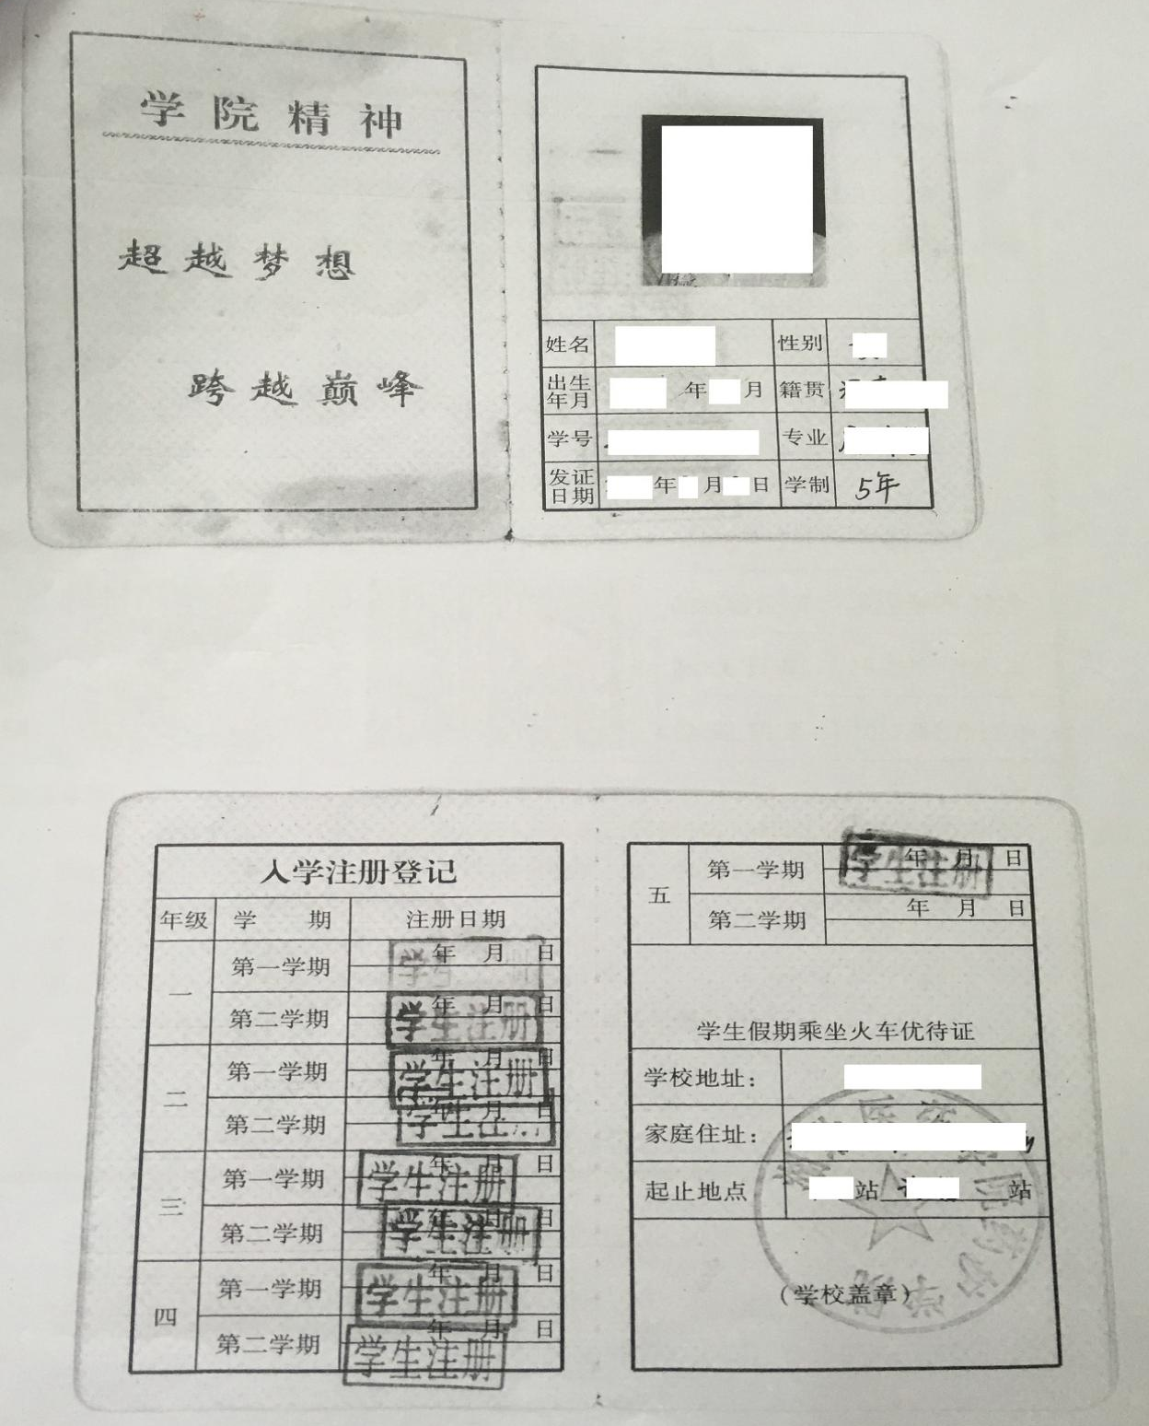
模板

（6）《教育部学籍在线验证报告》的打印件（http://www.chsi.com.cn/xlcx/bgcx.jsp）。
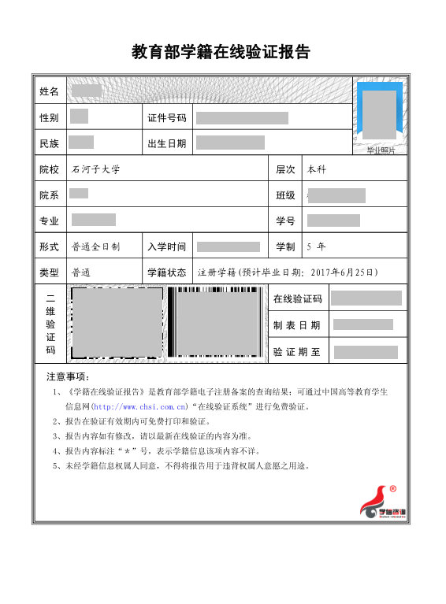
模板

5.往届本（专）科毕业生
（5）《教育部学历证书电子注册备案表》的打印件（http://www.chsi.com.cn/xlcx/）
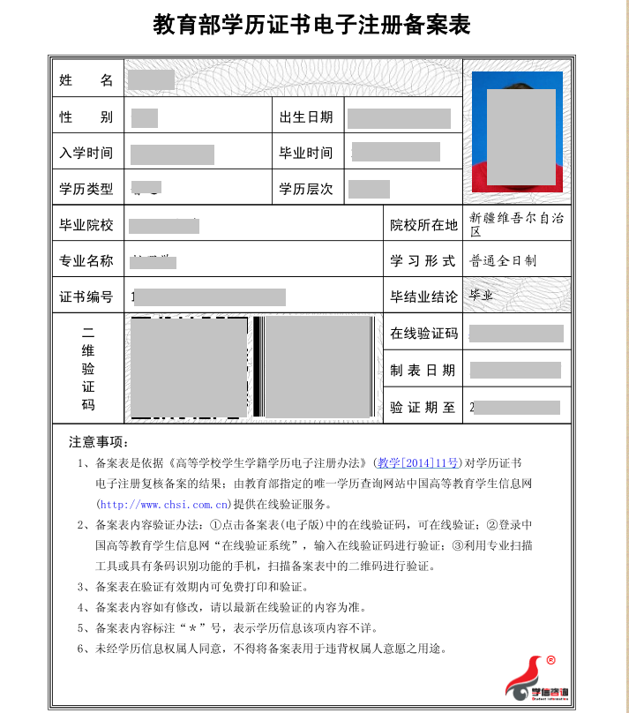
模板

因毕业时间早而不能提供《教育部学历证书电子注册备案表》的，需提供教育部《中国高等教育学历认证报告》（http://www.chsi.com.cn/xlrz/）
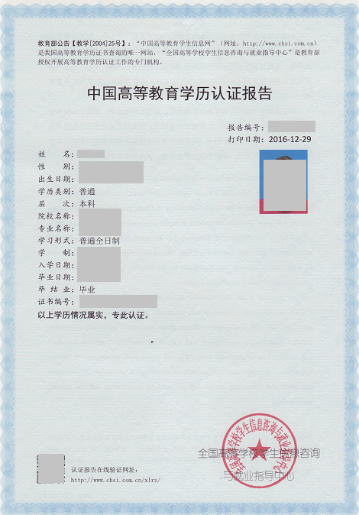
模板
所有材料均需提交A4纸复印件或打印件，第1、2项需携带原件；应届本科毕业生还需携带学生证原件

特别材料：
（一）享受少数民族政策的考生应提前与我校联系说明（未提前联系的少数民族考生，视为不享受少数民族政策），并提供：与在国务院公布的民族区域自治地方的工作单位签订的定向培养的协议书。
（二）享受加分政策的考生应提前与我校联系说明（未提前联系视为不享受加分政策，考生应在中国研究生招生信息网资料库公布有相关人员名单之中，三年内可享受初试总分加分并在同等条件下优先录取），并提供相关证明材料：
1、参加“大学生志愿服务西部计划”、“三支一扶计划”、“农村义务教育阶段学校教师特设岗位计划”、“赴外汉语教师志愿者” “选聘高校毕业生到村任职”等项目，完成服务期并考核合格的的证明材料。
2、普通高等学校应届毕业生应征入伍服义务兵役退役后的考生需提供服兵役证明材料。

